DSAI 100 Вспомогательный интеллектуальный чип Программный алгоритм

V1.1

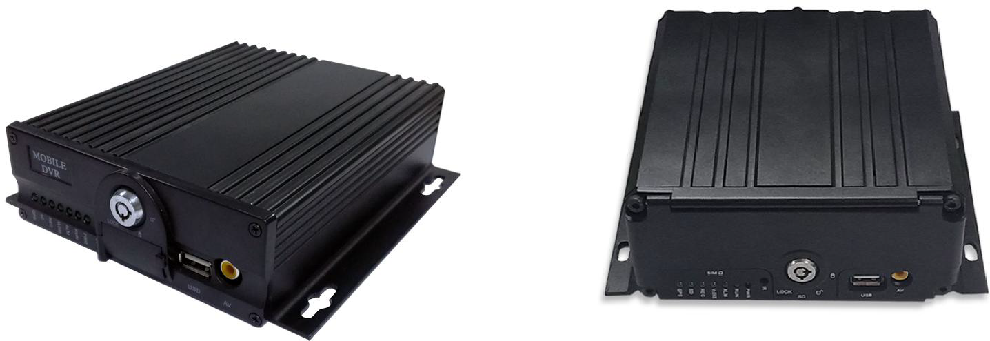

1. Введение

Алгоритм ИИ управления DSAI V100 основан на многолетнем опыте в автомобильной промышленности, а мощная технология искусственного интеллекта распознавания образов "М2Медиа", в сочетании с последними отраслевыми и национальными стандартами, запустила мощный продукт для повышения безопасности. Он реализован для расширения функционала, применительно к мониторингу поведения водителя и качеству вождения транспортного средства, снижения угроз безопасности вождения, обеспечения гарантированной безопасности при движении транспортного средства и предотвращения аварийных ситуаций.

Функциональное описание

  - DSM мониторинг
- Предупреждение об усталости водителя

( 1 ) Частое закрытие глаз, при обнаружении активируется тревога; ( 2 ) Частое зевание, при обнаружении тревога;

Разговоры по сотовому телефону

( 1 ) При обнаружении телефона в руке срабатывает тревога;
( 2 ) Задается определенный временной интервал (регулируемый по времени) для срабатывания факта обнаружения тревоги

Отвлечение от дороги

( 1 ) Обнаружение отвлечения водителя (не смотрит вперед (отвлекается влево/вправо
(ЗАДАЕТСЯ порог срабатывания тревоги (например, поворот головы влево и вправо более, чем на 40
градусов, вверх и вниз на 20 градусов);
( 2 ) Постоянное отвлечение водителя от дороги - сработает тревога;
Примечание: камера должна быть расположена перед человеком в анфас для достижения лучшей точности, угол поворота лица не должен быть слишком большим, в противном случае необходимо сбросить настройку угла поворота головы.

Тревога отсутствия водителя

( 1 ) Система идентификации не обнаруживает водителя за рулем.

( 2 ) Настраивается определенный временной интервал, когда триггер тревоги отсутствия водителя сработает;

Тревога курения

( 1 ) Когда терминал обнаруживает курение водителя, активируется сигнал тревоги; ( 2 ) Задается определенный временной интервал для срабатывания тревоги;

Примечание: в настоящее время поддерживается курение с сигаретой во рту или в руке (для обнаружения курения во рту в кадре должен быть дым).

Сигнализация о неработоспособности системы

Во время функционирования система проверяет, выполняются ли условия, необходимые для нормальной работы мониторинга поведения водителя, в режиме реального времени. Когда условия не выполняются, сигнал тревоги триггера напоминает водителю об этом:

( 1 ) Когда камера обнаруживается заблокированной, срабатывает тревога;
( 2 ) Задается определенный временной интервал для срабатывания признака тревоги;

ADAS – расширенная система помощи водителю.

- Предупреждение об отклонении (LDW)

предупреждение о смещении с полосы, когда происходит смещение с полосы движения.
  - В случае, если на дороге нет явных линий полосы движения или слишком большой изгиб дороги, система временно не сможет адаптироваться.
  - Эффективность системы снижается в дождливые дни (если мешают дворники), а также в темное время суток.

Предупреждение о превышении расстояния (THW)
и предупреждение о столкновении с транспортным средством (FCW)

Время до возможного столкновения рассчитывается в соответствии со скоростью движения ТС в реальном времени. Когда расстояние от впереди идущей машины резко сокращается, или она находится слишком близко, срабатывает предупреждение водителя.
- Камеру необходимо установить строго в соответствии с инструкцией;
- Ночью из-за недостаточной освещенности точность алгоритма может снижаться;
- Если линия полосы движения не четкая, алгоритм время от времени будет искажать данные или пропускать тревожную ситуацию.

Технические параметры срабатывания:

№ | Тип | Режим вождения | Голосовое сообщение
01 | Усталость | Глаза водителя закрыты на 3с и более, или зевает более более 2с;  Примечание:  Точность составляет более 90% (при обнаружении закрытых глаз, при прямом освещении, отражение в очках может давать ложную тревогу) | Обнаружена усталость водителя
02 | Отвлечение | Водитель склонил голову, повернул ее налево или направо на 45  °, продолжительностью более 3 с;  показатель точности составляет более 90% (при взгляде влево и вправо. Чувствительность зависит от качества камеры, направленной на лицо. Эффект лучше при установке  напротив лица водителя) | Пожалуйста, не отвлекайтесь
03 | потеря водителя | Водитель покидает зону камеры DSM более, чем на 3с; Точность составляет более 90% | Водитель вне зоны обнаружения
04 | Телефонные разговоры | Водитель прислонил телефон к уху, либо держит его в руке  Телефон приложен к уху более, чем на 7 с;  Точность распознавания превышает 90% (у водителя аналогичные действия при вызове (например, выдергивание ушей) или в области темного подголовника может возникнуть  ложная тревога) | Пожалуйста, положите телефон
 |  |  | не разговаривайте по телефону
05 | Курение | Водитель держит сигарету и кладет ее себе в рот более чем на 3 секунды.  30 с;  3.100 км всестороннее признание показатель составляет более 90% (во время вождения автомобиля водитель курит схожие движения (такие как: ковырять в зубах, касаться ртом, ковырять в носу), возможны ложные срабатывания. окклюзия, сильная светлая ситуация, могут быть ложные срабатывания) | Пожалуйста, не курить
07 | Закрытие камеры | Закрытие камеры длится более 3 с  точность более 90%; | Камера заблокирована
08 | Отклонение от полосы | отклонение полосы движения;  точность более 90%, при условии, что полосы на дороге четкие | Отклонение от полосы движения
09 | Предупреждение столкновения | Быстрое приближение к впереди идущему авто (регулируемый параметр)  точность более 90%, при наличии достаточного обзора передней камеры | Впереди машина

- Замечания по установке

Инструкции по установке камеры DSM

Колонна |  |  | Центральный контроль справа
Угол по умолчанию | X  (вверх и вниз) | - 2 | Угол по умолчанию | X  (вверх и вниз) | + 2
 | Y | +17 |  | Y | 23
Левый угол | -25 |  | Левый угол | -30
Прямой угол | +0 |  | Прямой угол | 20
Верхний угол | \ |  | Верхний угол | \
Нижний угол | 10 |  | Нижний угол | 10
оптимальное положение установки: расстояние от водителя составляет 60-80 см, старайтесь, чтобы лицо водителя находилось посередине изображения, как показано на рисунке 1.
Диапазон правого и левого угла установки (относительный угол камеры и лица): ± 15 ° ( влево + вправо -) Диапазон угла наклона вверх и вниз (относительный угол камеры и лица): ± 10 ° ( смотрит вверх + смотрит вниз -)

Верхний и нижний угол - это угол располодения камеры относительно лица, он не должен превышать угол на рисунке 3.
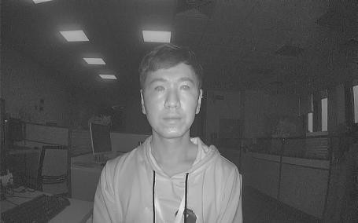
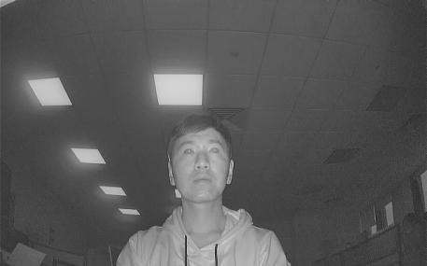

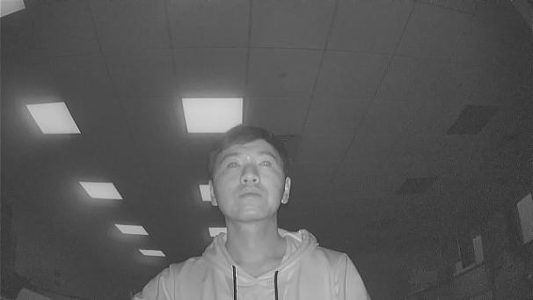

Рисунок 3 Положительный 10 градусов (предельный угол)

Инструкции по установке камеры ADAS

Сначала расположите метку красного креста в средней точке интерфейса экрана ADAS, как показано на рисунке 4; затем установите камеру в центре автомобиля, чтобы линия обзора камеры могла покрыть поверхность дороги; затем отрегулируйте угол камеры таким образом, чтобы центральная точка

перекрестной метки могла быть выровнена с удаленной точкой схода на пересечении линии полосы движения; наконец, отрегулируйте положение камеры.
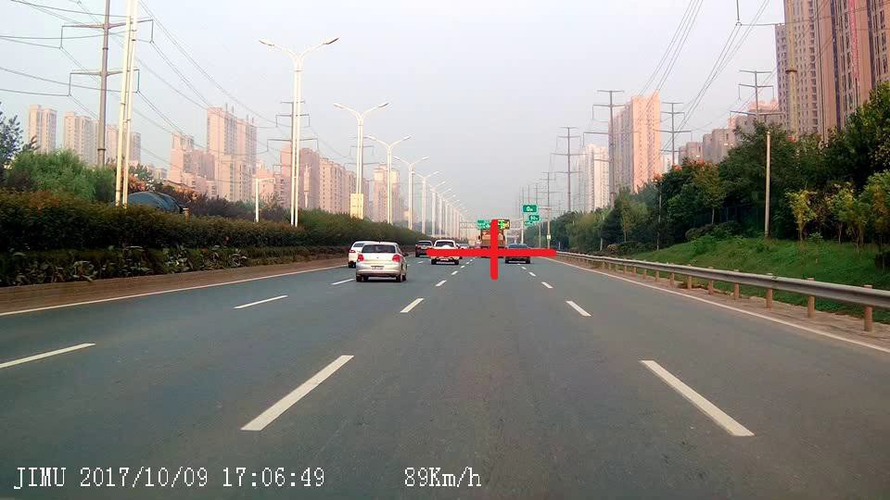
Рисунок 4 Схема установки ADAS

